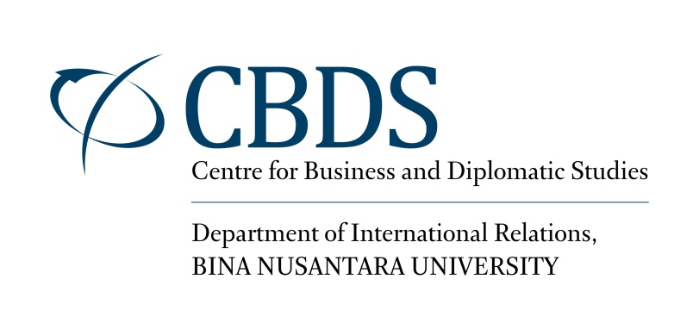

People. Innovation. Excellence.
No.8/2013
Mei 2013
CBDS Commentaries

CBDS Commentaries merupakan analisis singkat terhadap isu-isu kontemporer dalam kajian diplomasi, bisnis, dan hubungan internasional yang memiliki relevansi dengan posisi dan peran Indonesia di dunia internasional. Pandangan yang ada di publikasi ini merupakan pandangan pribadi penulis dan bukan merupakan pandangan Centre for Business and Diplomatic Studies.

Parpol dan Masyarakat Ekonomi ASEAN 2015
Dua peristiwa penting terjadi hampir bersamaan di dua ranah yang berbeda belakangan ini. Di tataran domestik, prosesi pemilihan umum (pemilu) telah bergulir.
Di antaranya ditandai dengan penyampaian daftar calon sementara (DCS) anggota legislatif. Kurang dari satu tahun dari sekarang pemilu akan diselenggarakan. Tahun 2014 akan penuh dengan ingarbingar politik domestik. Di tataran regional, KTT Ke- 22 ASEAN telah berlangsung di Brunei Darussalam. Para kepala negara ASEAN menegaskan keoptimistisan untuk maju terus menuju Masyarakat ASEAN 2015. Bahkanuntukagenda lain, seperti APEC dan G-20, Indonesia mendapatkan dukungan penuh dalam kapasitasnya menjadi chairman APEC tahun 2013.
Demikian halnya dengan posisi Indonesia di G-20 yang didukung penuh oleh para anggota ASEAN. Bahkan, ASEAN telah mulai mendiskusikan pembangunan pasca-Masyarakat ASEAN 2015. Pendeknya, pada waktu yang hampir bersamaan, dinamika politik domestik dan regional berkelindan begitu kuat. Satu sama lain saling berkait dan bertukar pengaruh. Dinamika politik domestik akan semakin panas dari sekarang.
Akankah kita terbuai dengan politik domestik, sementara agenda regional maupun global terus bergulir? Bagaimana nasib Indonesia dalam menghadapi Masyarakat Ekonomi ASEAN (MEA) 2015 ketika disibukkan dengan agenda domestik? Akankah kita punya cukup energi dan ketahanan untuk menyelesaikan kedua-duanya?
Keniscayaan
Regionalisme ekonomi kawasan Asia Tenggara sepertinya menjadi fenomena tak terelakkan. Artinya, suka atau tidak, siap atau tidak MEA 2015 akan bergulir secara resmi pada 1 Januari 2016. Setelah mengalami penundaan pelaksanaan sekitar satu tahun, para pemimpin negara ASEAN sepakat dan tetap yakin melanjutkan momentum ini ke tahapan yang lebih tinggi.
Sementara perdebatan tentang kesiapan Indonesia menghadapinya terus berkumandang di mana-mana, tapi tidak ada langkah konkret dari partai politik (parpol) menyangkut hal ini. Padahal, siapa pun partai pemenang pemilu akan berhadapan dengan tantangan MEA 2015. Paling tidak ada dua pandangan yang beredar di masyarakat perihal MEA 2015. Pertama, m e n e r i m a MEA sebagai sebuah keniscayaan yang tak bisa dihindari terlepas dari kesiapan Indonesia.
Bagi yang percaya pada pandangan ini, penguatan daya saing dengan perbaikan tata kelola, penguatan kapasitas, dan penegakan hukum tanpa pandang bulu menjadi mantra kunci sembari melakukan perbaikan domestik, termasuk meminimalkan kerugian yang terjadi dari terintegrasinya ekonomi domestik dengan ekonomi regional dan global. Pandangan kedua menyatakan bahwa Indonesia harus mandiri, tidak tergantung dengan dunia luar. Bahkan, tidak perlu terintegrasi dengan dunia global. Pemikiran ini dapat dikategorikan lebih isolasionis.
Fokusnya pada pemberdayaan sumber daya alam maupun manusia negeri sendiri dengan pemanfaatan sebesar-besarnya untuk terutama rakyat Indonesia. Secara ekstrem dalam konteks MEA, keikutsertaan dalam proses ini harus dipertimbangkan dan bila perlu dilakukan langkah-langkah yang lebih nasionalistis. Dari dua pandangan yang berseberangan tersebut muncul konsekuensi yang berbeda. Ironisnya, apa pun pandangan yang dianut, tak ada partai politik yang secara jelas memikirkannya, apalagi mewujudkannya dalam kerja-kerja konkret. Lebih lagi menghadapi pemilu yang konsentrasinya masih pada perebutan kursi legislatif dengan berbagai cara.
Agenda Nasional
Kekhawatiran bahwa hirukpikuk pada tahun politik mengesampingkan agenda penting MEA 2015 sangat bisa dipahami. Pasti parpol akan lebih mementingkan bagaimana merebut atau mempertahankan kekuasaan. Akibatnya, mereka akan mengesampingkan prioritas lain, termasuk MEA 2015. Bila demikian adanya, sudah dapat dipastikan Indonesia makin tertinggal dalam persaingan MEA 2015.
Hal ini harus diantisipasi. Menghadapi kekhawatiran bahwa masa depan MEA 2015 bagi Indonesia akan menjadi tidak jelas, semua parpol harus menjadikan MEA 2015 sebagai agenda nasional. Siapa pun yang menang, komitmen melanjutkan proses MEA 2015 harus dikedepankan. Memang menjadikannya sebagai agenda nasional bagi setiap parpol tidak akan menjamin Indonesia melenggang mulus dalam menghadapi MEA 2015.
Namun, paling tidak, hal itu mengingatkan bahwa persoalan domestik tidak bisa lagi dilepaskan dari dinamika regional. Lalai merespons secara cerdas perkembangan regional berarti mengorbankan pula kemajuan domestik. Keduanya tak terpisahkan. Keuntungan lain adalah, dalam kerangka pemantapan kehidupan demokrasi yang lebih substansial, mendorong ide-ide ke dalam platform politik partai menjadi sebuah keharusan.
Parpol yang tanggap terhadap dinamika regional dalam konteks MEA 2015 dan memasukkannya dalam platform politiknya serta berkomitmen memberikan yang terbaik bagi rakyat Indonesia berarti juga memberikan sinyal kepada para konstituen bahwa mereka responsif, bahkan proaktif, terhadap perkembangan regional. Secara internal kepartaian, memasukkan agenda MEA 2015 berarti, semestinya, menguatkan konsolidasi partai. Parpol membutuhkan kaderkader yang paham MEA dan bagaimana merumuskan strategi serta menerapkannya dalam kebijakan yang memihak Indonesia. Hal ini berarti akan memengaruhi proses rekrutmen kader.
Dengan demikian, bila satu parpol memenangi pemilu, mereka sudah siap menempatkan kader yang tepat pada portofolio kementerian yang sesuai, termasuk dalam pembuatan perundangan. Di sisi lain, hal ini akan berkontribusi sebagai bagian dari upaya pencerdasan kehidupan politik rakyat Indonesia. Rakyat dituntut untuk dapat memilih secara rasional parpol yang benar-benar menaruh perhatian pada masa depan hidup mereka.
Namun, gagasan ini pada akhirnya melahirkan pertanyaan penting: seberapa cerdas parpol mau menjadikan MEA 2015 sebagai bagian dari platform politik mereka dan seberapa cerdas pula rakyat akan memilih parpol yang memasukkannya dalam agenda politik mereka. Jawabannya akan sedikit banyak menentukan tingkat kematangan kehidupan demokrasi kita ke depan serta masa depan kita dan generasi penerus bangsa. ●
Editor in Chief Journal of ASEAN Studies, Ketua Departemen Hubungan Internasional Fakultas Humaniora Universitas Bina Nusantara

